北京市既有多层住宅
加装电梯操作指引
（试行）

北京市住房和城乡建设委员会
北京市规划和自然资源委员会

北京市城市管理委员会

北京市市场监督管理局

2023年9月
目 录
一、既有多层住宅加装电梯实施流程 6
（一）提出需求 6
（二）组织协商 6
（三）项目报建 7
（四）方案公示 7
（五）施工图审查 7
（六）施工建设 8
（七）工程验收 8
（八）申请奖励补助资金 8
（九）建立运行管理机制 9
二、既有多层住宅加装电梯工作流程图 10
三、附件 11
（一）示范文本 11
1. 既有多层住宅加装电梯业主需求表 11
2. 既有多层住宅加装电梯居民意愿征询告知单 12
3. 既有多层住宅加装电梯业主意愿征询表 13
4. 既有多层住宅加装电梯业主表决比例统计单 14
5. 既有多层住宅加装电梯实施主体授权委托书 15
6. 既有多层住宅加装电梯基本情况表 16
7. 既有多层住宅加装电梯具体方案征求意见告知单 17
8. 工程竣工验收意见表 18
9. 加装电梯业主自筹自建费用分摊承诺书 19
10. 加装电梯代建租赁业主缴费承诺书 20
11. 加装电梯后期运行维护费用分摊承诺书 21
（二）政策指引 22
12. 北京市既有多层住宅加装电梯业主协商工作指引 22
13. 既有多层住宅加装电梯不同楼层业主出资比例指导区间 24
（三）各区住建委（房管局）咨询电话 25

一、既有多层住宅加装电梯实施流程

（一）提出需求
1. 单位（集体）或业主向房屋所在地街道（乡镇）或社区（村）提出加装电梯需求（样表见附件1）。
2. 街道（乡镇）、社区（村）向需求人告知所住单元加装电梯可行性评估结果。
3. 相关单元具备加装电梯条件的，由街道(乡镇）、社区（村）启动征询相关业主意愿工作（样表见附件2、3），做到一户申请就启动征询意愿工作。

（二）组织协商
1. 居民委员会（村民委员会）指导监督业主组织（业委会或物管会）组织业主进行表决（样表见附件4），业主同意比例达到《民法典》第278条规定的由专有部分面积占比三分之二以上的业主且人数占比三分之二以上业主参与表决，经参与表决专有部分面积四分之三以上的业主且参与表决人数四分之三以上的业主同意，即启动项目报建确认工作。
2. 由业主组织和相关业主协商共同选定实施主体（样表见附件5），实施主体编制实施方案。实施方案内容包括：
（1）加装电梯基本情况表（样表见附件6）；
（2）加装电梯初步设计图纸，电梯品牌、型号、参数，工程建设费用等；
（3）工程建设费用筹集方案；
（4）电梯管理运行维护保养方案；
（5）电梯管理运行及维修费用分担方案。

（三）项目报建
1. 实施主体向街道（乡镇）报建资料（包括：既有多层住宅加装电梯实施主体授权委托书、实施方案、既有多层住宅加装电梯居民意愿征询告知单、既有多层住宅加装电梯业主表决比例统计单等），经街道（乡镇）确认后，向属地区住建（房管）部门报建。
2. 区住建（房管）部门审核后，向实施主体发放项目确认书，同时将确认项目告知区城市管理委。
3. 区城市管理委组织专业公司开展管线拆改移设计工作。

（四）方案公示
- 街道（乡镇）、社区（村）组织在小区内显著位置和加装电梯相关单元门口进行方案公示（样表见附件7），公示期不少于7天。
- 公示期内涉及加装电梯相关单元的业主对方案无异议的，则按照公示方案启动实施加装；涉及加装电梯相关单元的业主提出异议的，街道（乡镇）、社区（村）应组织相关业主组织、业主做好沟通协调和修改完善工作。

（五）施工图审查
实施主体将项目确认书、设计施工图等文件上报本市施工图综合审查机构（网址https://tzxm.beijing.gov.cn/home）进行施工图审查。综合审查合格后，将综合审查告知书提交区住建（房管）部门并按照相关规定向所在区规划和自然资源分局进行报备。

（六）施工建设
- 加装电梯设计施工图经审查合格后，即可开工建设。
- 区住建（房管）部门将施工图审查合格结果及时推送区城市管理委，由区城市管理委统筹实施管线拆改移工作。鼓励整小区或整栋楼加装电梯管线实施整体拆改移，暂未列入市级计划的，支持区财政先行给予财政补助。
- 管线拆改移完成后，实施主体开展加装电梯工程建设。
- 电梯安装前，实施主体组织电梯安装单位按照相关法律法规要求到属地市场监督管理部门办理加装电梯施工开工告知。

（七）工程验收
- 工程完工后，由实施主体组织设计单位、施工单位、监理单位、业主代表、街道（乡镇）、社区（村）共同参与竣工验收工作，出具验收意见（样表见附件8）。施工单位应按照验收意见进行整改。各参与方验收合格后，共同签署竣工验收意见。
- 实施主体申请特种设备安装监督检验，取得特种设备使用登记证后，交付使用单位管理。
- 实施主体将加装电梯改造工程档案报送建筑物图纸存档的城建档案馆留存。

（八）申请奖励补助资金
- 各区可按照工程进度拨付奖励补助资金。
- 工程竣工验收合格，并取得特种设备使用登记证后，实施主体提供项目确认书、竣工验收报告、项目评审报告等，经区住建（房管）、城市管理部门审核后报区财政拨付剩余奖励补助资金。

（九）建立运行管理机制
电梯交付使用后，电梯使用单位应按照相关法律法规规定，对电梯安全管理全面负责，履行管理义务，并委托具有资质的单位开展日常维护保养工作。相关业主应按照协议约定付费。

既有多层住宅加装电梯工作流程图
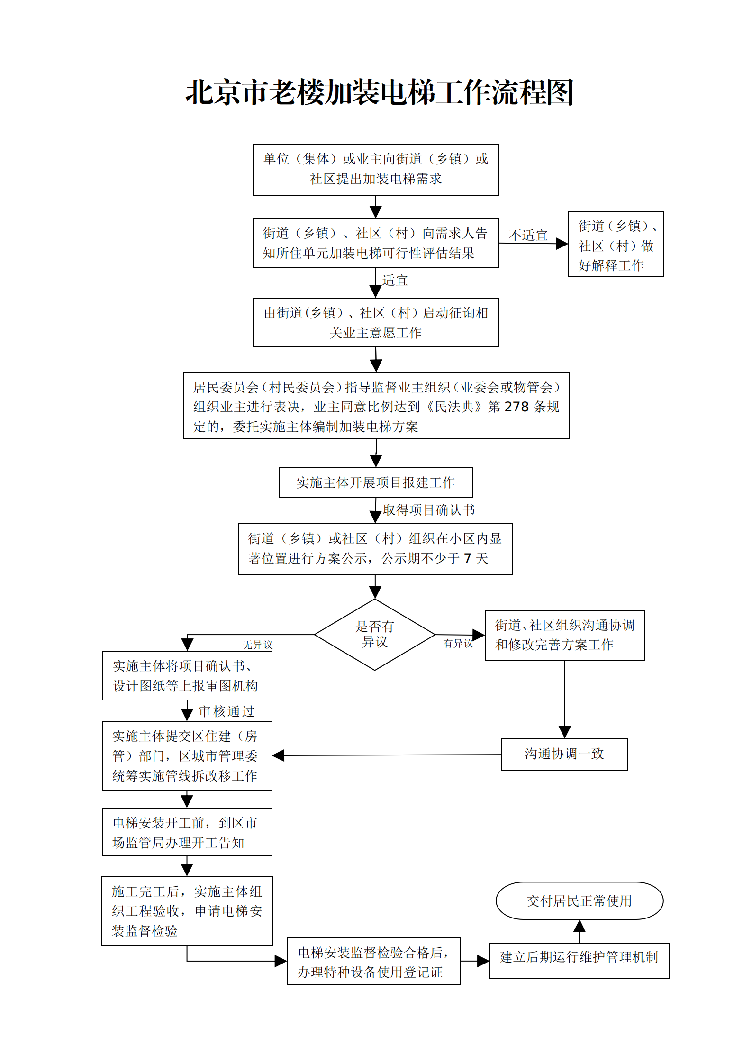

三、附件

（一）示范文本

1. 既有多层住宅加装电梯业主需求表

既有多层住宅加装电梯业主需求表

街道（乡镇）/社区（村）居民委员会：
本人是 小区 号楼 单元 室业主。因居住的房屋没有电梯，期盼加装电梯，现向 街道（乡镇）/社区（村）居民委员会提出加装电梯需求。

需求人：
需求人联系方式：
年 月 日

2. 既有多层住宅加装电梯居民意愿征询告知单

既有多层住宅加装电梯居民意愿征询告知单

楼 单元：

兹收到 小区 号楼 单元 位业主的加装电梯需求，现拟开展该楼及该单元既有多层住宅加装电梯意愿征询工作。

特此告知。

街道（乡镇）/社区（村）居民委员会(盖章）
年 月 日

3. 既有多层住宅加装电梯业主意愿征询表

既有多层住宅加装电梯业主意愿征询表

小区 号楼 单元业主：
为尽快落实既有多层住宅加装电梯工作，解决居民上下楼困难，基于本单元业主加梯需求，现进行加装电梯意愿征询工作。
加装电梯业主意愿征询统计表
房号 | 产权人 | 房屋产权证号 | 产权人签字 | 加梯模式（自筹自建/代建租赁） | 是否同意（不反对）加装电梯
101
102
103
201
202
301
.....

街道（乡镇）/社区（村）居民委员会(盖章）
年 月 日

4. 既有多层住宅加装电梯业主表决比例统计单

既有多层住宅加装电梯业主表决比例统计单

根据《中华人民共和国民法典》《北京市城市更新条例》等相关规定，加装电梯由专有部分面积占比三分之二以上的业主且人数占比三分之二以上业主参与表决，经参与表决占专有部分面积四分之三以上的业主且参与表决人数四分之三以上的业主同意即可进行加装电梯确认工作。

本单元业主人数 |  | 人
专有部分建筑物总面积 |  | 平方米
 | 参与表决业主 | 同意业主
人数
占业主总人数%
专有部分面积（平方米）
占专有部分总面积%

街道（乡镇）/社区（村）居民委员会(盖章）
年 月 日

5. 既有多层住宅加装电梯实施主体授权委托书

既有多层住宅加装电梯实施主体授权委托书

小区 号楼 单元相关业主同意加装电梯。现委托 作为实施主体，负责征求意见、项目报建、设备采购、工程建设等工作，依法承担项目建设单位的相关责任和义务。
受托方：（盖章）
年 月 日
委托方签字：
房号 | 产权人 | 房屋产权证号 | 产权人签字 | 是否同意
201
202
301
302
…

6. 既有多层住宅加装电梯基本情况表

既有多层住宅加装电梯基本情况表

一、既有住宅基本情况
小区名称（院落地址）
楼栋号 |  |  | 单元数
地上层数 |  |  | 地下层数
产权性质 |  |  | 物业管理 |  |  | 是 □ 否 □
建设年代 |  |  | 结构形式
可行性评估结果 |  | □A 适宜加装 □B 较难加装 □C 不适宜加装
二、加装电梯情况
加梯单元号 |  |  | 每层户数
加装电梯方式 |  | 平层停靠：利用原有阳台入户 □； 新增连廊连廊入户 □  半层停靠 £ 其它 □（如爬楼器等）
加梯品牌、型号、参数
工程建设总费用（预计） |  |  |  | 建设模式 |  | 自筹自建□ 代建租赁□ 单位（集体）□
施工单位及资质 |  |  |  |  | 电梯安装单位及资质
电梯使用单位
运行维修保养单位
实施主体 | 名称及联系方式
实施主体 | 承诺内容 | 承诺主要内容包括：报建材料真实、保证工程质量和施工安全、按协议做好后期维护等  实施主体：（签字盖章）  年 月 日
注：每部电梯一个基本情况表

7. 既有多层住宅加装电梯具体方案征求意见告知单

既有多层住宅加装电梯具体方案征求
意见告知单

根据《中华人民共和国民法典》及既有多层住宅加装电梯工作等相关规定，现将本小区 号楼 单元加装电梯具体方案进行征求意见公示，公示期7天。
公示期内该单元业主若对方案无异议，则按照公示方案启动实施加装；该单元业主若有异议，请及时告知社区负责人（联系电话： ），社区负责人记录意见情况，街道（乡镇）、社区（村）应组织相关业主组织、业主做好沟通协调和修改完善方案工作。

附件：既有多层住宅加装电梯具体方案

特此公示

居民委员会(盖章）

实施主体(盖章）
日期： 年 月 日

8. 工程竣工验收意见表

工程竣工验收意见表

项目地址
楼栋层数 |  |  | 加梯模式
开工日期 |  |  | 竣工日期
工程验收意见
设计单位 |  |  | 施工单位
监理单位 |  |  | 业主代表
街道负责人 |  |  | 社区负责人
实施主体：

年 月 日

9. 加装电梯业主自筹自建费用分摊承诺书

加装电梯业主自筹自建费用分摊承诺书

小区地址
楼栋单元 |  | 房屋产权人
加装电梯业主自筹自建费用分摊方案 | （1）一层业主；分摊比例 %，费用 万元  （2）二层业主；分摊比例 %，费用 万元  （3）三层业主；分摊比例 %，费用 万元  （4）四层业主；分摊比例 %，费用 万元  （5）五层业主；分摊比例 %，费用 万元  （6）六层业主；分摊比例 %，费用 万元  （以上部分根据实际情况填写）
意 见 | 已了解加装电梯业主自筹自建费用分摊方案，同意按照上述分摊方案支付电梯前期建设费用。  房屋产权人（签字）：  年 月 日
备 注
10.
加装电梯代建租赁业主缴费承诺书

小区地址
楼栋单元 |  | 房屋产权人
加装电梯代建租赁业主缴费分摊方案 | （1）一层业主；分摊比例 %，费用 万元  （2）二层业主；分摊比例 %，费用 万元  （3）三层业主；分摊比例 %，费用 万元  （4）四层业主；分摊比例 %，费用 万元  （5）五层业主；分摊比例 %，费用 万元  （6）六层业主；分摊比例 %，费用 万元  （以上部分根据实际情况填写）
意 见 | 已了解加装电梯代建租赁业主缴费分摊方案，同意按照上述缴费方案支付电梯使用费。  房屋产权人（签字）：  年 月 日
备 注

11. 加装电梯后期运行维护费用分摊承诺书

加装电梯后期运行维护费用分摊承诺书

小区地址
楼栋单元 |  | 房屋产权人
加装电梯后期运行维护费用分摊方案（电费、管理费、维修保养费、特种设备检测费、更新费等。） | （1）一层业主；分摊比例 %， 每户年费用 万元。  （2）二层业主；分摊比例 %， 每户年费用 万元。  （3）三层业主；分摊比例 %， 每户年费用 万元。  （4）四层业主；分摊比例 %， 每户年费用 万元。  （5）五层业主；分摊比例 %， 每户年费用 万元。  （6）六层业主；分摊比例 %， 每户年费用 万元。  （注：以上部分根据实际情况填写）
意 见 | 已了解加装电梯后期运行维护费用分摊方案，同意按照上述分摊方案支付电梯后期运行维护费用。  房屋产权人（签字）：  年 月 日
备 注

（二）政策指引

12. 北京市既有多层住宅加装电梯业主协商工作指引

关于进一步做好既有多层住宅
加装电梯业主协商工作指引

第一条 为进一步做好既有多层住宅加装电梯居民协商工作，依据国家和本市相关法律法规及《北京市老旧小区综合整治工作手册》，结合本市实际，制定本工作指引。
第二条 属地街道（乡镇）和社区利用党建工作协调委员会作为既有住宅加装电梯业主协商工作平台，组织业委会（物管会）、责任规划师、实施主体、物业服务人、设计单位、施工单位等与业主共同协商，正确引导各利益相关方理性表达意见、诉求，寻求各方利益最大公约数，协调相关业主达成一致意见。
第三条 加装电梯受益业主可采取以下方式给予一、二层业主适当补偿：
（一）在业委会（物管会）组织业主共同决定的基础上，低层业主可优先选取停车位。
（二）加装电梯施工时，低层业主有户内局部改造需求的，实施主体、施工单位可帮助实施改造，并可给予相关费用减免。鼓励同一单元其他业主支持低层业主解决下水管道堵塞、反味等问题，并配合做好相关改造工作。
（三）同一单元其他业主可以给予低层业主适当经济补偿，补偿金额从业主筹集资金中支出，由业主之间协商确定。各区也可根据本区实际情况，合理制定补偿标准及原则，指导业主协商。
第四条 社区居委会、业委会（物管会）和业主代表可通过主动了解低层业主的实际需求和困难，实施精准帮扶等方式，解决相关业主遇到的实际困难，以促进达成一致意见。
第五条 鼓励各区政府及相关单位认真总结本区加装电梯小区业主利益协调工作经验，加强宣传引导，并借鉴外省市好的经验做法，正确引导业主协商。鼓励街道办事处（乡镇政府）聘请第三方社会组织、志愿者等参与协商调解，推动社会力量参与协商工作。
第六条 各区政府可建立完善居民协商工作机制，并组织街道负责人员学习培训，压实工作责任，创新工作方法，因地制宜开展工作，使加装电梯工程成为邻里和谐工程、幸福工程。

13. 既有多层住宅加装电梯不同楼层业主出资比例指导区间
既有多层住宅加装电梯不同楼层业主
出资比例指导区间

入户  方式 | 层数 | 出资比例指导区间
入户  方式 | 层数 | 1层 | 2层 | 3层 | 4层 | 5层 | 6层
半层入户 | 6层 | 0 | 4-6% | 11-13% | 19-21% | 27-29% | 32-34%
半层入户 | 5层 | 0 | 6-10% | 18-20% | 30-32% | 40-43% | /
半层入户 | 4层 | 0 | 10-12% | 32-34% | 55-57% | / | /
平层入户 | 6层 | 0 | 4-6% | 11-13% | 19-21% | 27-29% | 32-34%
平层入户 | 新增连廊每户分担 | 0 | 20% | 20% | 20% | 20% | 20%
平层入户 | 5层 | 0 | 6-10% | 18-20% | 30-32% | 40-43% | /
平层入户 | 新增连廊每户分担 | 0 | 25% | 25% | 25% | 25% | /
平层入户 | 4层 | 0 | 10-12% | 32-34% | 55-57% | / | /
平层入户 | 新增连廊每户分担 | 0 | 平均  分摊 | 平均  分摊 | 平均  分摊 | / | /
说明:本出资指导区间供协商参考，具体以业主协商后协议约定为准。

各区住建委（房管局）咨询电话

北京市老楼加装电梯各区联系电话表
各 区 | 负责部门 | 联系电话
东城区 | 东城区住建委 | 010-64047711-6330
西城区 | 西城区住建委 | 010-63028866-7422
朝阳区 | 朝阳区住建委 | 010-85641878
海淀区 | 海淀区住建委 | 010-62416123
丰台区 | 丰台区房管局 | 010-83818618
石景山区 | 石景山区住建委 | 010-88781992
门头沟区 | 门头沟区住建委 | 010-61801940
房山区 | 房山区住建委 | 010-89366403
通州区 | 通州区住建委 | 010-69541430
顺义区 | 顺义区住建委 | 010-69469984
昌平区 | 昌平区住建委 | 010-69719173
大兴区 | 大兴区住建委 | 010-69261278
怀柔区 | 怀柔区住建委 | 010-69641281
平谷区 | 平谷区住建委 | 010-80916023
密云区 | 密云区住建委 | 010-69085449
延庆区 | 延庆区住建委 | 010-69185011

（此件公开发布）
北京市住房和城乡建设委员会办公室 2023年9月18日印发

